
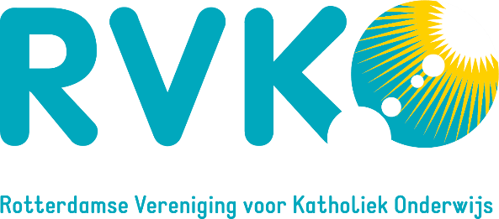

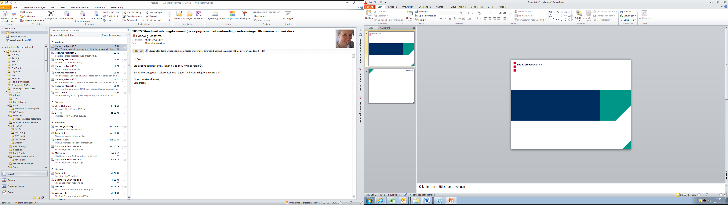
Marktconsultatie
m.b.t.
Afvalverwerking
voor
Rotterdamse Vereniging voor Katholiek Onderwijs (RVKO) en Thomas More Hogeschool (TMH)
Versie : 1.0
Datum : 20-03-2023
Status : definitief

- Over de RVKO en TMH
RVKO
De RVKO (Rotterdamse Vereniging voor Katholiek Onderwijs) biedt ouders en leerlingen hoogwaardig, eigentijds primair onderwijs gebaseerd op een zich steeds vernieuwende katholieke traditie en op persoonlijke betrokkenheid van eenieder. Dat gebeurt vanuit de zeven kernwaarden van de RVKO: verwondering, respect, verbondenheid, zorg, gerechtigheid, vertrouwen en hoop.
De RVKO is één van de grootste besturen voor primair onderwijs in Nederland. Onder de RVKO vallen 20 peuterspeelzalen en 67 basisscholen in Rotterdam, Barendrecht, Ridderkerk, Rhoon, Hoogvliet, Rozenburg, Hoek van Holland, Spijkenisse, Bleiswijk, Capelle aan den IJssel, Krimpen aan den IJssel en Nieuwerkerk aan den IJssel.
Naast klassikaal onderwijs kent de RVKO drie scholen voor speciaal basisonderwijs, vier Montessorischolen, drie Jenaplanscholen en negen Daltonscholen.
TMH
De TMH (Thomas More Hogeschool) is een onderwijsgemeenschap van studenten, opleiders, leraren, schoolleiders en onderzoekers in Rotterdam. Ze willen ervoor zorgen dat alle leerlingen in Rotterdam en regio wereldwijze en eigenzinnige onderwijsprofessionals ontmoeten, die geloof hebben in ieder kind en dit nooit opgeven en die er met hart & ziel willen zijn voor kinderen. Ze geloven in kindkracht, groepskracht, leerkracht en teamkracht en bieden een oefenplaats om, door samen opleiden, onderzoeken en professionaliseren, bij te dragen aan een inclusieve samenleving die mens en natuur hoopvolle perspectieven biedt. De TMH heeft 100 medewerkers. De salarisadministratie van deze medewerkers verloopt via de RVKO en zo ook de centrale boekhouding. De TMH heeft één locatie in Rotterdam.
- Omschrijving vraagstuk
De RVKO en TMH hebben gezamenlijk 88 locaties in Rotterdam, Barendrecht, Ridderkerk, Rhoon, Hoogvliet, Rozenburg, Hoek van Holland, Spijkenisse, Bleiswijk, Capelle aan den IJssel, Krimpen aan den IJssel en Nieuwerkerk aan den IJssel. De RVKO en TMH streven naar een hoogwaardige kwaliteit van inzamelen en verwerken van afvalstromen. Er wordt onderscheid gemaakt tussen twee type afvalstromen namelijk vaste afvalstromen en afroep afvalstromen. De RVKO en TMH zoeken één partij die op alle locaties de dienstverlening kan uitvoeren. De dienstverlening met betrekking tot afvalinzameling en –verwerking omvat o.a. het zorgdragen voor voldoende beschikbare inzamelingsmiddelen, tijdige en efficiënte lediging en ontzorgen van opdrachtgever.

- Doel marktconsultatie
Deze marktconsultatie heeft als doel om de RVKO en TMH inzicht te geven welke mogelijkheden en ontwikkelingen er in de markt zijn en wil zij een aantal vragen voorleggen waarover nog geen duidelijkheid is. RVKO is penvoerder.
De inzichten van de marktconsultatie is belangrijke input voor de inkoopstrategie en het opstellen van bij de markt passende aanbestedingsdocumenten.
- Huidige situatie
Op 31-12-2023 loopt het huidige contract m.b.t. afvalinzameling en -verwerking af. Dit contract geldt voor alle locaties van de RVKO en de Thomas Moore Hogeschool. Het gaat om een opdrachtwaarde van circa €850.000,- exclusief btw over vier jaar.
- Vragen
Vanuit de marktconsultatie zou de RVKO en TMH graag vernemen welke mogelijkheden er beschikbaar zijn door dienstverleners te vragen de vragenlijst (bijlage 1) in te vullen.
- Planning

- Publicatiedatum: maandag 20 maart 2023
- Deadline voor het indienen van vragen: donderdag 30 maart 2023 voor 13:00 uur
Het indienen van vragen kan via de vraag en antwoordmodule van Tenderned.
- Publicatie van de antwoorden op de vragen: donderdag 6 april 2023
- Deadline voor het uploaden van de antwoorden op de vragenlijst: donderdag 20 april 2023 voor 13:00 uur

Bijlage 1 – Vragenlijst aan marktpartijen
Bedrijfsinformatie

Bedrijfsnaam
Adresgegevens bedrijf
Naam en functie contactpersoon
Telefoonnummer
E-mailadres

Markt
- Vraag: Kan dienstverlener aangeven hoe de branche waarin dienstverlening actief is zich ontwikkeld? Hoeveel marktpartijen zijn er actief? Waar zitten de verschillen tussen de dienstverleners?

Antwoord:

- Welke trend of ontwikkeling, zoals beantwoord in vraag 1, spreekt uw organisatie het meest aan?

Antwoord:

- Hoeveel dienstverleners hebben regionale dekking in de omgeving waarin de RVKO en TMH actief is (zie hoofdstuk 1. Over de RVKO en TMH)?
Antwoord:

- Vraag: Kan dienstverlener aangeven met welke wetgeving de RVKO en TMH rekening moeten houden en indien mogelijk welke wetgeving er in de toekomst gaat spelen?
Antwoord:

Aanbestedingsprocedure
- Vraag: Welke factoren zijn van belang in de afweging om al dan niet in te schrijven op een aanbesteding?

Antwoord:

- Vraag: Welke informatie is nodig om een goede Inschrijving te kunnen doen?

Antwoord:

- Vraag: Bij een aanbesteding hebben de RVKO en TMH de wens niet alleen op prijs te beoordelen. Welke onderscheidende kwaliteiten ziet u tussen potentiële inschrijvers en hoe kunnen eventuele kwalitatieve gunningscriteria vormgegeven worden?

Antwoord:

Prijsvorming
- Vraag: Wat is volgens u de meest duidelijke manier om de prijzen uit te vragen in de aanbestedingsprocedure?

Antwoord:

Inhoudelijk
- Vraag: Hoe ziet de dienstverlening van uw organisatie eruit en hoe borgt u de kwaliteit van de dienstverlening? Welke mogelijkheden zijn er op dit gebied?

Antwoord:

- Vraag: Welke certificeringen zijn gangbaar in de markt en van toepassing op deze opdracht?

Antwoord:

- Vraag: De RVKO en TMH zijn op zoek naar een partner die meedenkt en meewerkt aan duurzaamheidsoplossingen. Op welke wijze kan de markt (en uw organisatie) hierin voorzien?

Antwoord:

- Vraag: Wat kan uw organisatie betekenen in het bewustwordingsproces van de peuters/leerlingen/studenten op school rond het thema afval (welke mogelijkheden zijn hiervoor)?

Antwoord:
- Vraag: Wat kan de markt voor de RVKO en TMH betekenen om de afvalverwerking meer circulair (bijv. hergebruik/herinzet, up- en recycling) te maken? Gelieve hier in te gaan op de verschillende afvalstromen.
Antwoord:

- Vraag: Zijn er naast afvalstromen als restafval, papier, plastic, vertrouwelijk papier en luiers ook andere afvalstromen die jullie tegenkomen binnen de branche?
Antwoord:
- Vraag: Is het bij jullie bekend dat op scholen op bepaalde tijden geen ledigingen kunnen plaatsvinden in verband met brengen en halen van kinderen door ouders?

Antwoord:

Overig
- Vraag: Wat zou u vanuit uw kennis, ervaring en expertise nog willen toevoegen naast hetgeen in bovenstaande al is uitgevraagd?

Antwoord:

